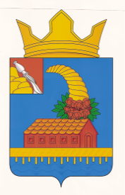

СОВЕТ НАРОДНЫХ ДЕПУТАТОВ

КОРОТОЯКСКОГО СЕЛЬСКОГО ПОСЕЛЕНИЯ

ОСТРОГОЖСКОГО МУНИЦИПАЛЬНОГО РАЙОНА

РЕШЕНИЕ

24 сентября 2020 г. № 2

с. Коротояк

О выборах заместителя председателя

Совета народных депутатов Коротоякского

сельского поселения

В соответствии с ч. 6 статьи 26, п. 9 ч.2 ст.27 Устава Коротоякского сельского поселения и статьи 7 Регламента работы Совета народных депутатов Коротоякского сельского поселения, утвержденного решением Совета народных депутатов Коротоякского сельского поселения от 27.10.2015 года № 4, на основании протокола № 2 от 24 сентября 2020 года счетной комиссии Совета народных депутатов Коротоякского сельского поселения Совет народных депутатов Коротоякского сельского поселения

РЕШИЛ:

1. Считать избранным заместителем председателя Совета народных депутатов Коротоякского сельского поселения депутата по Коротоякскому одиннадцатимандатному избирательному округу Скоморохину Нину Павловну на срок полномочий Совета народных депутатов Коротоякского сельского поселения Острогожского муниципального района Воронежской области.

2. Настоящее решение подлежит обнародованию.

Глава Коротоякского сельского поселения Н.В. Трофимов